Pressinformation 2015-04-20

Tre farmacevter i Apoteksgruppen öppnar nytt apotek i Bua!

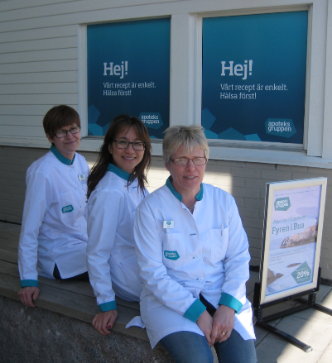

Idag, den 20 april, får de boende i Bua och besökare till den nya vårdcentralen tillgång till ett helt nytt apotek. Det är farmacevterna Annika Saxevall (längst fram på fotot), Barbara Matkovic och Agneta Nilsson, tidigare ägare av apotek i Veddige, Tvååker och Fjärås som öppnar ett nytt apotek mitt i Bua center. Därmed består Apoteksgruppens entreprenörsägda apotek av 166 apotek.

Buaborna har länge kämpat för att få ett apotek till orten. En distriktssköterskemottagning har funnits i många år men den har nu blivit vårdcentral, bemannad med läkare varje dag. Orten är, som hela norra Halland, väldigt expansiv och har inom en radie av 3 km två stora arbetsplatser som tillsammans sysselsätter över 2000 personer.

De tre farmacevterna kommer att fördela sin tid på de olika apoteken och jobba tätt ihop med vårdcentralen. ”Att kunderna ska ha en hög och personlig service är en självklarhet för oss!”, säger Annika Saxevall som är chef på det nya apoteket.

Att befolkningen i Bua är viktiga för de nya apoteksägarna visade man genom att utlysa en namntävling där Buaborna fick vara med och bestämma namnet på apoteket. Det blev Fyren som vann och alla de drygt 50 personer som föreslagit namnet får vara med och klippa bandet på invigningsdagen!

Under öppningsveckan erbjuds alla kunder 20 % på alla varor som inte är läkemedel och de 200 första kunderna får en ”goodiebag” med fina apoteksvaror.

För mer information kontakta:
Annika Saxevall, apoteksägare, annika.saxevall@apoteksgruppen.se, tfn: 070-999 39 31
Maria Mårfält, Kommunikationschef, maria.marfalt@apoteksgruppen.se, tfn: 0702-33 48 08

Om Apoteksgruppen
Apoteksgruppen är din lokala hälsopartner från Gällivare i norr till Borrby i söder. De 166 apoteken drivs av lokala egenföretagare med en gemensam serviceorganisation. Genom att kombinera den stora kedjans skalfördelar med den lokala entreprenörens kunskap, service och kundfokus, skapas personliga och inspirerande apotek.

